**电子科技大学**

UNIVERSITY OF ELECTRONIC SCIENCE AND TECHNOLOGY OF CHINA

**实验报告**



**专 业 计算机科学与技术（互联网➕）**

**学 号 2021080301008**

作者姓名 **邹一鸣**

**课程名称 华为鲲鹏聚数**

**=================================================================**

**实验关卡1: openGuass 3.1.0 安装：**

**1.2关卡验证：首先需要对数据库状态进行验证：**

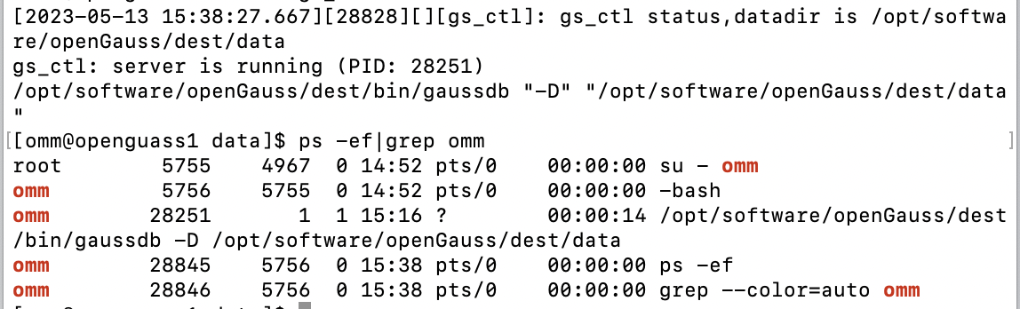

**1.3关卡验证：使用gsql连接数据库，包含数据库的系统信息：**

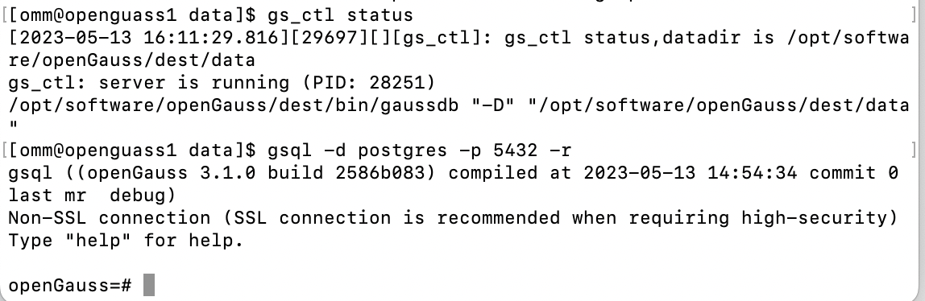

**=================================================================**

**实验关卡2:安装MySQL-部署学生管理系统：**

**2.2关卡验证：成功下载mysql并建立graduation_design数据库**

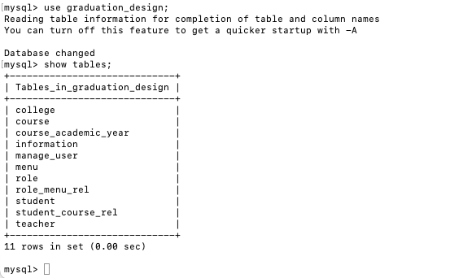

**2.3 关卡验证：（访问IP为119.3.221.147，端口为8080）：**

**成功连接服务器：**

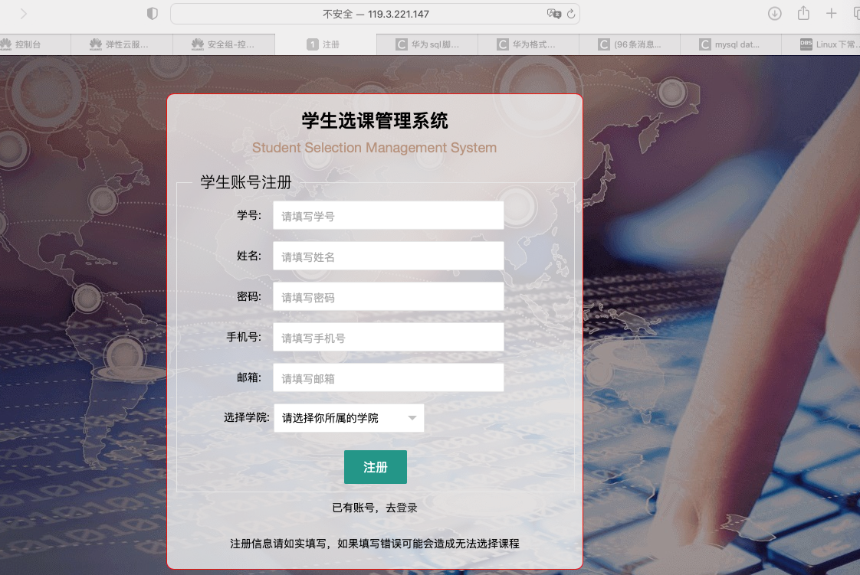

**=================================================================**

**实验关卡3: 手工迁移：**

**3.2关卡验证：（成功将各项数据导入OpenGauss）**

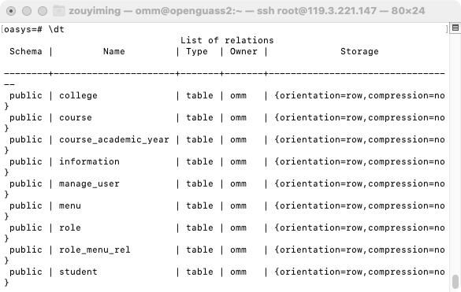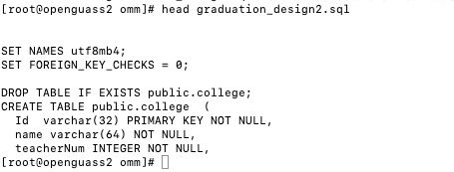

**3.3关卡验证：（成功注册账号，并登陆系统）**

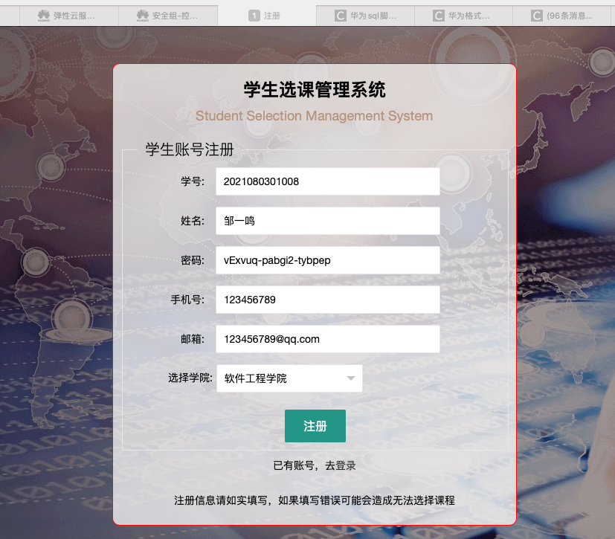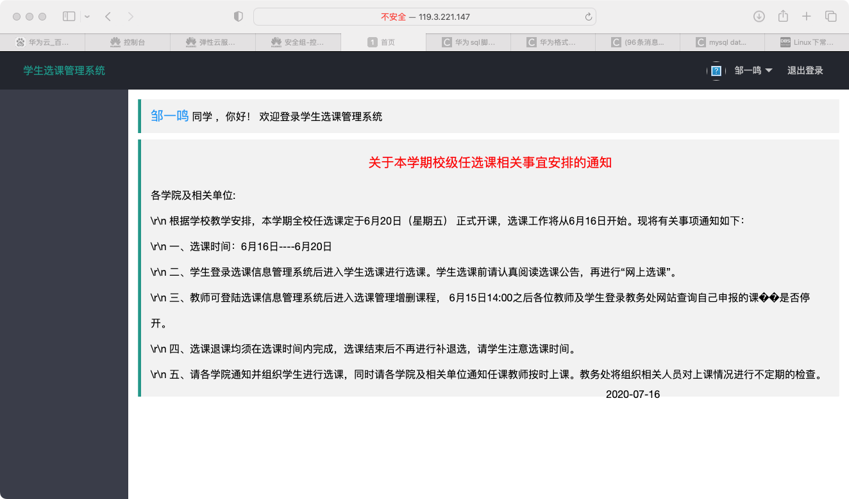

**=================================================================**

**实验关卡四：利用Chameleon工具迁移：**

**4.2关卡验证：变色龙版本为5.0.0**

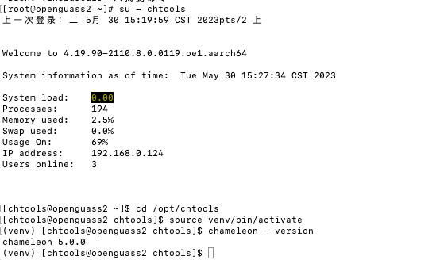**4.3关卡验证：迁移成功：**

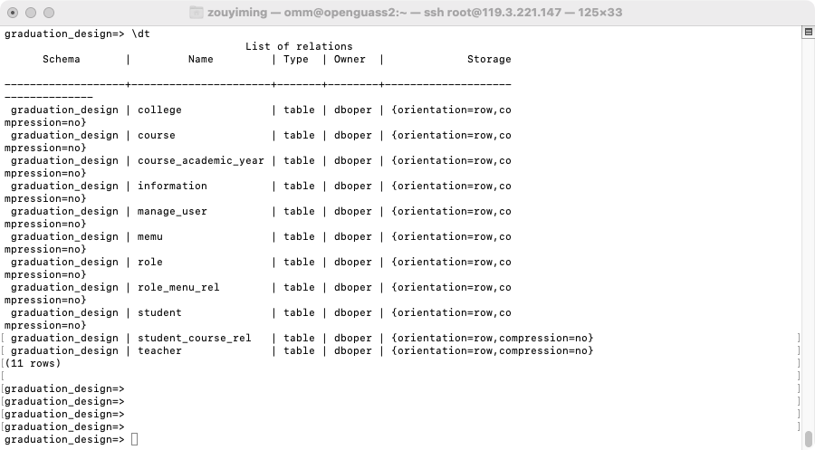

**4.4关卡验证：（连接鲲鹏数据库登陆soli用户）：**

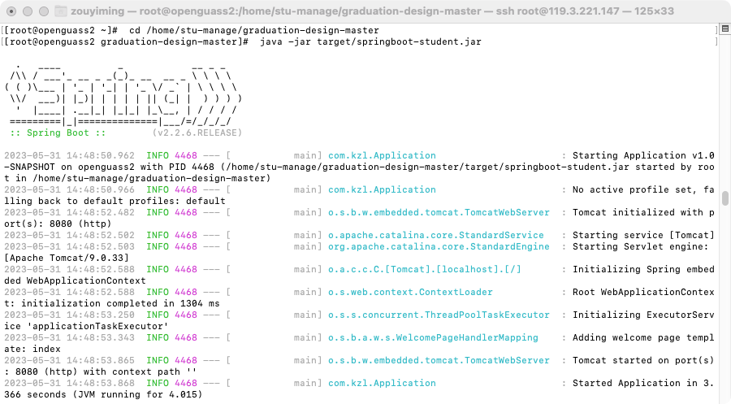

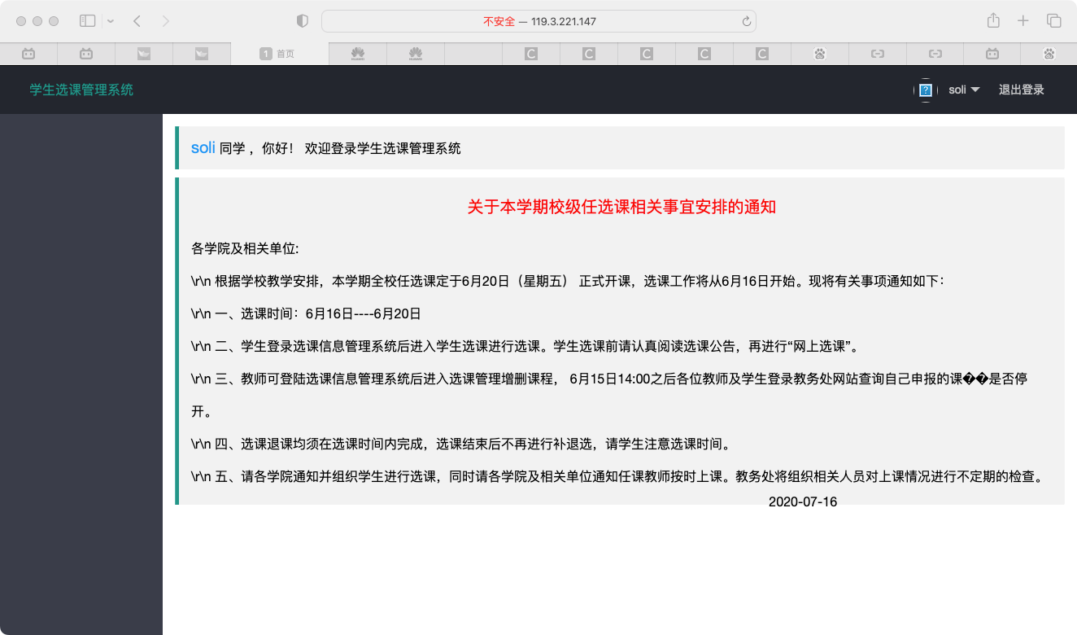

**=================================================================**

**实验总结：在手动和工具迁移数据的过程中，了解了openGauss数据库与mysql数据库所使用的sql语句之间的差异，了解了创建和使用database的流程，在环境的搭建过程中完善了对linux操作系统的使用方法。**

**=================================================================**

**2023年5月**